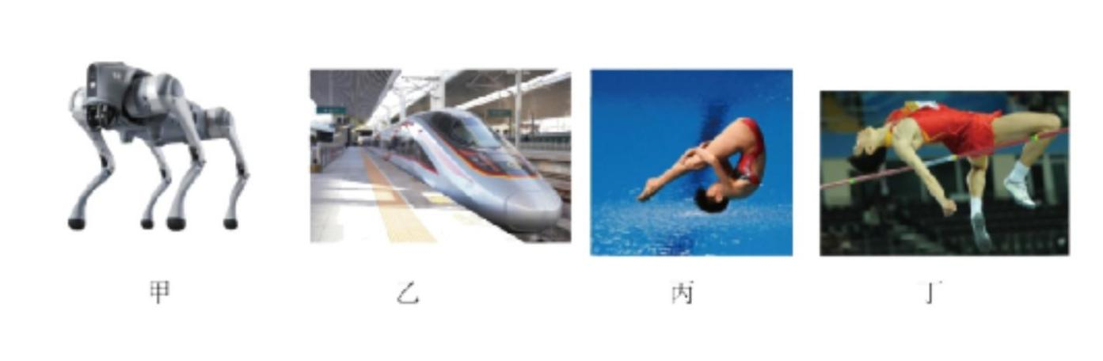绝密★考试结束前
2025 学年第一学期嘉兴八校联盟期中联考
高一年级物理学科 试题
考生须知：
1．本卷共 8 页，满分 100 分，考试时间 90 分钟。
2．答题前，在答题卷指定区域填写班级、姓名、考场号、座位号及准考证号并填涂相应数字。
3．所有答案必须写在答题纸上，写在试卷上无效。
4．考试结束后，只需上交答题纸。
选择题部分
一、单选题（本题共 15 小题，每小题 3 分，共 45 分。每小题列出的四个备选项中只有一个是符合
题目要求的，不选、多选、错选均不得分）
1．如图有甲、乙、丙、丁四张照片，在下列情景中可以看成质点的是（ ）
A．图甲，研究机器狗行走时四条腿的协调性
B．图乙，研究复兴号列车从杭州东站到北京南站的路程
C．图丙，裁判员给跳水运动员评分
D．图丁，教练观察跳高运动员的过杆动作
2．下列各组物理量中，都是矢量的是（ ）
A．加速度、速度 B．路程、速率 C．位移、时间 D．速度、时间
3．瓦屋山，又名居山，位于中国四川省眉山市洪雅县境内，因山形似一座瓦房而得名。游览瓦屋山
时，人们可以乘坐索道缆车上山。乘坐索道缆车时，除了可以观赏怡人的风景，还能感受悬挂在高
空的刺激感。对于正在乘坐索道缆车前行观光的某游客来说，下列说法正确的是（ ）
A．以对面的山为参考系，自己静止不动
B．以自己为参考系，看到对面的山迎面而来
C．以自己为参考系，看到同一缆车内坐在对面的人向前运动
D．以所乘坐的缆车为参考系，看到对面山上的大树静止不动
高一物理学科 试题 第 1 页 共 12 页

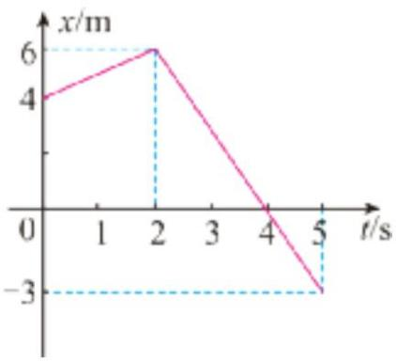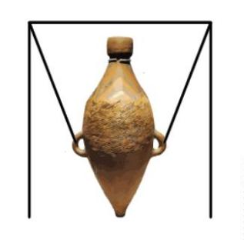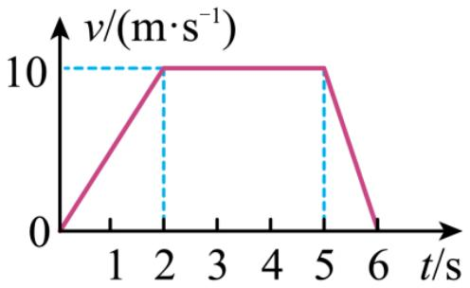4．一质点沿 x 轴运动，其位置坐标 x 随时间 t 的变化图像如图所示，则下列说法正确的是（ ）
A．质点的运动轨迹是曲线
B．在 2s 时，质点的速度方向改变
C．在 0~2s 内，质点的位移大小为 10m
D．在 2~5s 内，质点的平均速度大小为 1m/s
5．关于速度的描述，下列说法中正确的是（ ）
A．电动车限速 20km/h，指的是平均速度大小
B．子弹射出枪口时的速度大小为 500m/s，指的是平均速度大小
C．某列车在京沪铁路跑出的最高时速为 220 km/h，指的是平均速率
D．某运动员在田径运动会百米决赛的成绩是 9.83s，则该运动员的平均速度大小约为 10.17m/s
6．关于速度和加速度，下列描述中，正确的是（ ）
A．物体的速度变化量越大，加速度越大
B．物体的速度为零时，加速度一定为零
C．物体的速度变化越快，则加速度越大
D．物体的加速度为零时，速度一定为零
7．猎豹由静止开始匀加速起跑，经过 2s 速度达到 72km/h，则猎豹的加速度是（ ）
A．36m/s² B．10m/s² C．3.6m/s² D．20m/s²
8．某物体沿直线运动，其 v-t 图像如图所示，则下列说法中正确的是（ ）
A．第 6s 末物体回到出发点
B．第 1s 末和第 5.5s 末的速度方向相反
C．第 1s 末和第 5.5s 末的加速度方向相反
D．第 1s 末的加速度大于第 5.5s 末的加速度
9．物理学发展史上，有一位科学家开创了实验与逻辑推理相结合的科学研究方法，并研究了落体运
动的规律，这位科学家是（ ）
A．牛顿 B．笛卡尔 C．亚里士多德 D．伽利略
10．如图所示为仰韶文化时期的一款尖底瓶，该瓶装水后“虚则欹、中则正、满则覆”（“欹”通“倚”，
斜倚，斜靠）。下面有关瓶（包括瓶中的水）的说法正确的是（ ）
A．瓶子所受重力的方向指向地心
B．瓶的重心是瓶各部分所受重力的等效作用点
C．随着装入瓶中的水增多，瓶的重心一直升高
D．如果把瓶由海南搬到北京，瓶所受重力不会发生改变
高一物理学科 试题 第 2 页 共 12 页

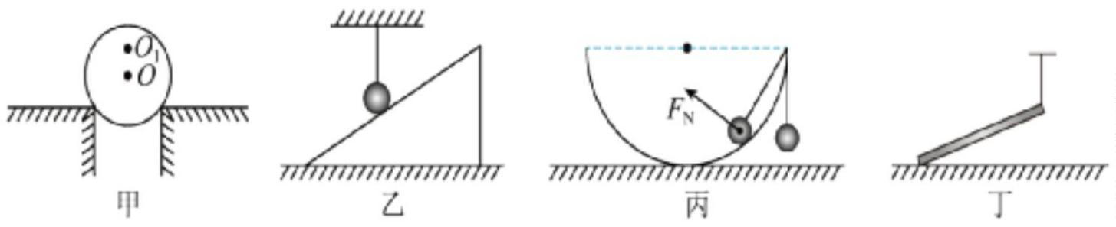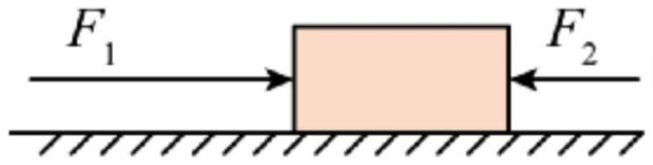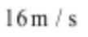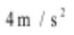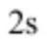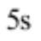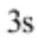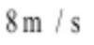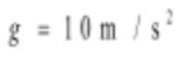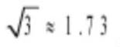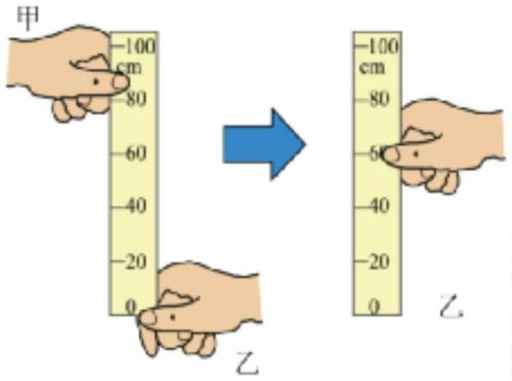11．下列情境中关于小球所受弹力的描述，正确的是（ ）
A．甲图，质量分布不均的小球，重心在 O₁ 处，受到的支持力过 O₁
B．乙图，竖直细线悬挂的小球一定受到细绳的拉力和斜面的支持力
C．丙图，静止在半圆形碗里的小球受到碗的支持力方向如图所示
D．丁图，静止在光滑水平地面的钢管底端受到垂直地面向上的支持力
12．如图所示，木块放在粗糙的水平桌面上，外力 F₁、F₂ 沿水平方向作用在木块上，F₁=6N，F₂=2N，
木块处于静止状态。撒去 F₁ 后（ ）
A. 木块将向左运动
B. 木块受到向右的静摩擦力为 2N
C. 木块受到向右的静摩擦力为 4N
D. 木块受到向右的滑动摩擦力为 2N
13．公路上某汽车以 的速度匀速行驶，司机发现前方路况不明需停车，并下车观察。司机刹
车视为匀减速直线运动，其加速度大小为 ，以刹车开始计时，则下列说法正确的是（ ）
A．汽车在 内的位移为 40m
B．汽车在 内的位移为 30m
C．汽车在停止前最后 内的平均速度为
D．汽车在 内的平均速度为 6.4 m/s
14．两位同学利用直刻度尺测量反应时间。甲同学用两个手指
捏住直尺的顶端，乙同学用一只手在直尺下方 0 刻度处做捏尺
的准备，但手不能碰直尺，如左图所示。当乙同学看到甲同学
放开直尺时，立即用手捏住直尺。乙同学捏住直尺的刻度如右
图所示， ， ，乙同学这次实验的反应时间
约为（ ）
A．0.40s B．0.35s C．0.28s D．0.20s
高一物理学科 试题 第 3 页 共 12 页

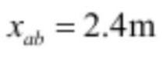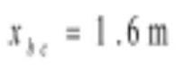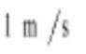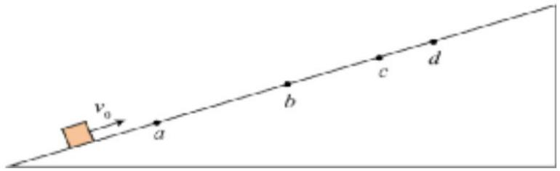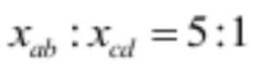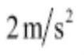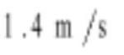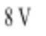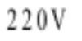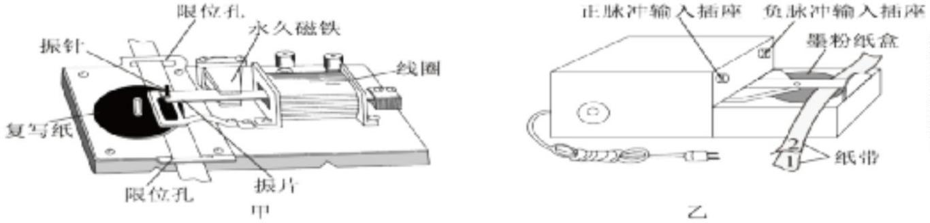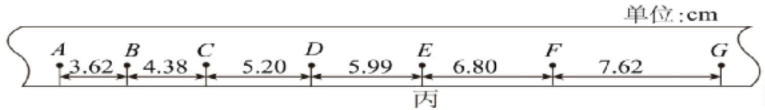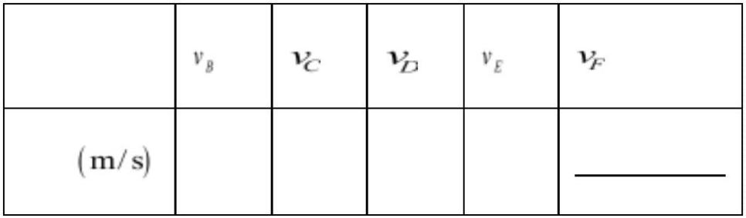15．如图所示，一物块（视为质点）以一定初速度沿固定斜面向上做匀变速直线运动，依次经过 a、
b、c 点，最后到 d 点停止。已知 ， ，物块在 b 点的速度为 ，物块从
a 到 b 和从 b 到 c 的时间相同。下列说法正确的是（ ）
A． B．滑块的加速度大小为
C．滑块从 c 到 d 所用时间为 D．滑块在 a 点速度大小为
非选择题部分
二、实验题（本题共 3 小题，每空 2 分，共 22 分）
16．（10 分）某同学做“探究小车速度随时间变化的规律”实验，有图中甲、乙两种打点计时器。
（1）图乙是 （选填“电磁打点计时器”或“电火花计时器”），其电源采用的是
；（选填“交流 ”、“交流 ”、“直流 8V”、“直 流 220V”、“两节干电池”）
（2）该同学用打点计时器记录了被小车拖动的纸带的运动情况，在纸带上确定出 A、B、C、D、E、
F、G 共 7 个计数点，相邻两点间的距离如图丙所示，每两个相邻的计数点之间还有 4 个点未画出。
①根据纸带上各个计数点间的距离，这位同学已经计算出 B、C、D、E 四个点小车的瞬时速度，但
忘记计算 F 点的速度，请你帮忙计算，并填入下表中；（结果保留三位有效数字）
速度
数值 0.400 0.479 0.560 0.640
高一物理学科 试题 第 4 页 共 12 页

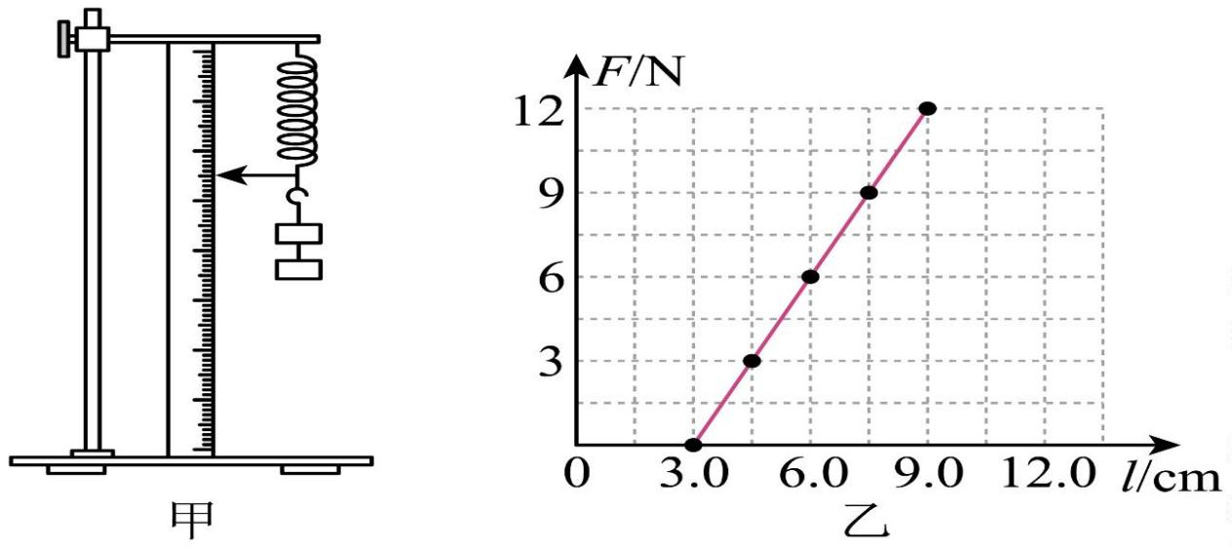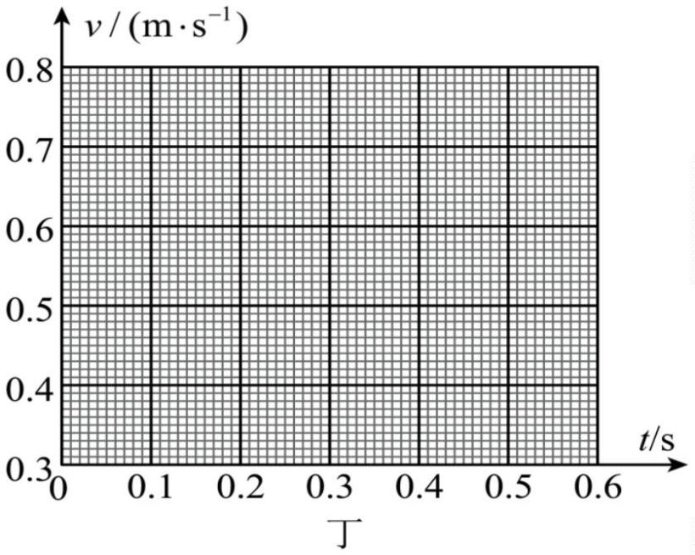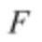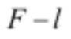②以打下 A 点的时刻为计时起点（t=0 时刻），将 B、C、D、E、F 五个点对应的瞬时速度标在图丁
所示的直角坐标系中，并画出小车的瞬时速度随时间变化的关系图线；
③由图丁的速度—时间图像求得小车的加速度为 m/s²。（结果保留两位小数）。
17．（6 分）某同学在做“探究弹簧弹力与形变量的关系”实验中，设计了如图甲所示的实验装置。
(1)关于本实验操作，下列说法正确的是___________（填字母，不定项选择）；
A．在悬挂钩码后需要立即进行读数
B．如果该同学想要更精确的测量弹簧的原长，可将弹簧取下后放置在水平桌面上仔细测量
C．安装刻度尺时，必须使刻度尺保持竖直状态
D．在毫米刻度尺读数时，需要估读到毫米下一位
(2)该同学经过多次实验，记录多组弹簧弹力 与弹簧长度 l 数据后描点连线得到 图像，如图乙
所示，由图线可得出该弹簧的原长为 cm，弹簧的劲度系数为 N/m。
高一物理学科 试题 第 5 页 共 12 页

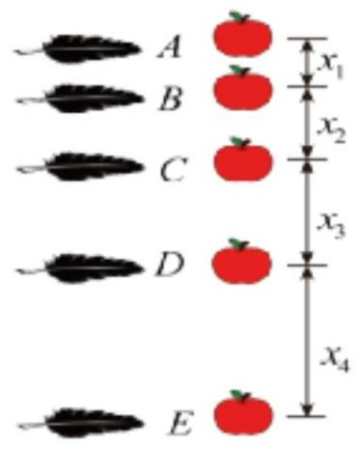18．（6 分）某同学为了研究自由落体运动的规律，他从网上下载了用频闪相机拍摄的羽毛与苹果在
真空中从静止开始同时下落的照片，如图所示。但他不清楚此照片是否为完整的自由落体运动（A
点是否为下落起点），已知该频闪相机闪光的频率为 f。
（1）此照片可表明：物体只在重力作用下从静止开始下落，下落快慢与物体的质量 （选填
“有关”、“无关”）。
（2）如果能测量出照片中 x₁ 的实际距离和频闪相机闪光频率 f 的值， （选填“能”或“不
能”）判断 A 点是否为自由落体的起点。
（3）若测得图中所示 x₂、x₃ 的实际距离，则实验当地的重力加速度 g = 。（用 x₂、x₃、
f 表示）
三、计算题（本题共 4 小题，共 33 分。解答应写出必要的文字说明、方程式和重要的演算步骤。
只写出最后答案的不能得分。有数值计算的题，答案中必须明确写出数值和单位）
19．（8 分）一辆汽车以 5m/s 的初速度开始在平直公路上匀加速行驶，行驶 75m 后速度达到 10m/s，
求：
(1)汽车匀加速行驶中加速度的大小？
(2)汽车匀加速行驶所用的时间？
高一物理学科 试题 第 6 页 共 12 页

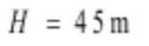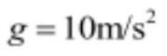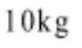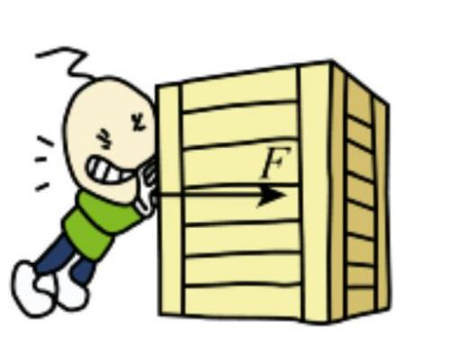20．（8 分）高空抛物会造成严重的安全隐患，刑法修正案（十一）新设高空抛物罪，“高空抛物”正
式入刑。若一小玻璃球从高度 处的楼层由静止滑落，不计空气阻力，取重力加速度
，求：
(1)小玻璃球经过多长时间落到地面？
(2)落地时小玻璃球的速度大小？
(3)小玻璃球下落的最后 25m 所用时间?
21．（8 分）如图所示，一人用水平力 推静止于水平地面上质量为 的木箱，木箱与地面间的动
摩擦因数为 0.2，最大静摩擦力与滑动摩擦力视为相等。（g 取 10m/s²）求：
(1)当推力大小为 10N 时，地面对木箱的摩擦力是多大?
(2)当推力大小为 30N 时，地面对木箱的摩擦力是多大?
(3)若在木箱上再放一个质量为 5kg 的物体，则至少需要多大的推力才能推动木箱和物体？
高一物理学科 试题 第 7 页 共 12 页

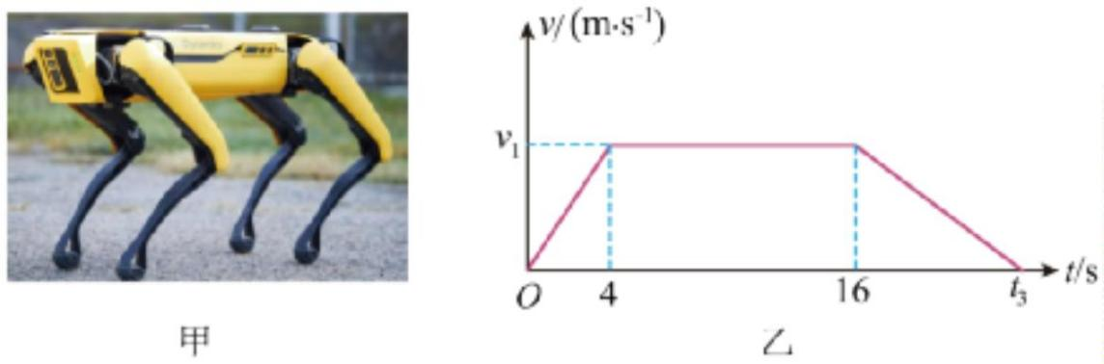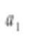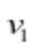22．（9 分）2023 年杭州亚运会田径铁饼赛场上，首次在体育赛事中使用机械狗来运输铁饼。某次运
输任务中，机械狗的运动可视为由静止开始的匀加速直线运动、匀速直线运动和匀减速直线运动到
停止的三个过程，其运动过程 v—t 图像如图乙所示。其中在匀加速过程中运动了 8m，用时 4s，匀
速运动的时间为 12s，匀减速过程中的加速度大小为 0.5m/s²。求：
(1)机械狗加速过程中的加速度大小 ？
(2)机械狗的最大速度 ？
(3)机械狗从开始运动到静止这段时间内的平均速度？
2025 学年第一学期嘉兴八校联盟期中联考
高一年级物理学科参考答案
一、单选题（本题共 15 小题，每小题 3 分，共 45 分。每小题列出的四个备选项中只有一个是符合
题目要求的，不选、多选、错选均不得分）
1 2 3 4 5 6 7 8 9 10
高一物理学科 答案 第 8 页 共 12 页

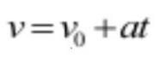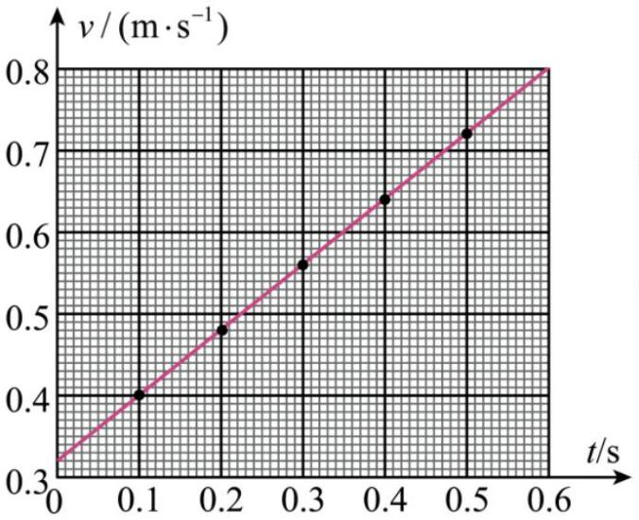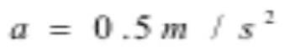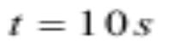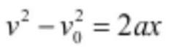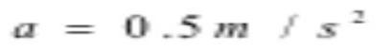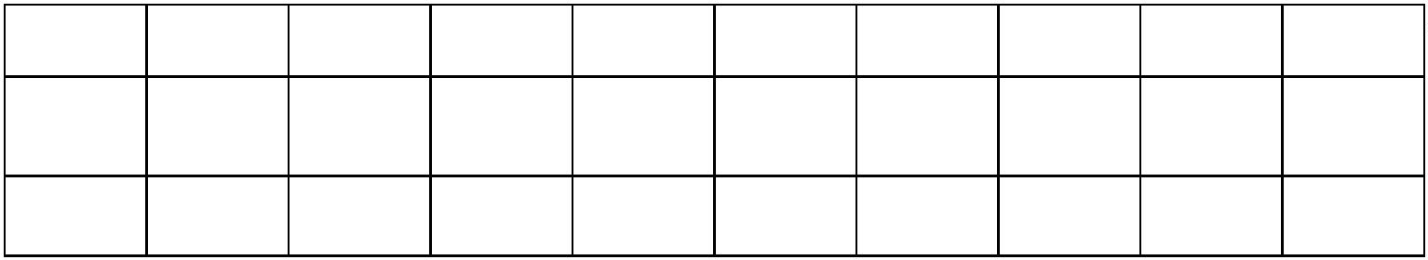B A B B D C B C D B
11 12 13 14 15
D B D B D
非选择题部分
二、实验题（本题共 3 小题，每空 2 分，共 22 分）
16．（10 分）
（1） 电火花计时器 （2 分） 交流 220V （2 分）
（2） ① 0.721 （2 分）
② （2 分）
③ 0.80（0.75~0.85 范围内均可） （2 分）
17．（6 分）
(1) C D （2 分）（错选得 0 分，漏选得 1 分） (2) 3.0 （2 分） 200 （2 分）
18．（6 分）
（1） 无关 （2 分） （2） 能 （2 分） （3）（x₃ —x₂ ）f ² （2 分）
三、计算题（本题共 4 小题，共 33 分）
19．（8 分） 【答案】1） （2）
【详解】（1）由 2 分
解得 2 分
（2）由 2 分
高一物理学科 答案 第 9 页 共 12 页

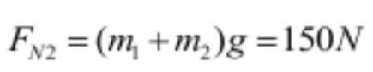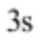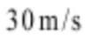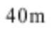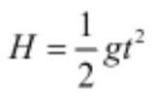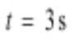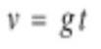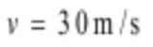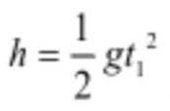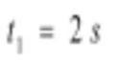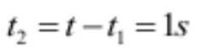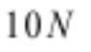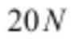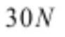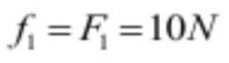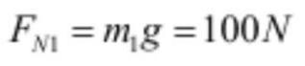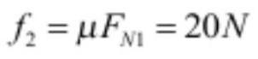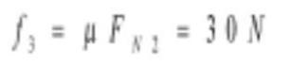解得 2 分
20．（8 分） 【答案】(1) ；(2) ；(3)
【详解】（1）小玻璃球做自由落体运动，由 2 分
1 分
（2）由 2 分
解得 1 分
（3）下落前 20m 所用的时间
1 分
最后 25m 用时 为 1 分
21．（8 分） 【答案】(1) (2) (3)
【详解】（1）静摩擦力 2 分
（2）滑动摩擦力 1 分
2 分
（3）滑动摩擦力 1 分
2 分
高一物理学科 答案 第 10 页 共 12 页

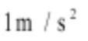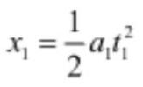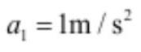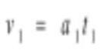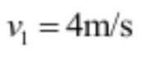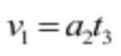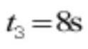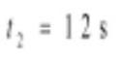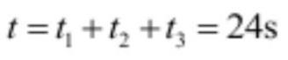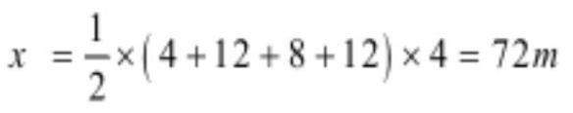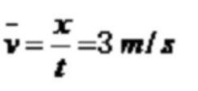22．（9 分）
【答案】(1) (2)4m/s (3)3m/s
【详解】（1）匀加速过程中运动了 8m，用时 4s，根据位移公式有
1 分
1 分
（2）结合上述可知，匀加速直线运动末状态的速度为最大速度，则有
1 分
1 分
（3）利用逆向思维，根据速度公式有
1 分
1 分
机械狗匀速运动的时间
机械狗运动的总时间
1 分
机械狗运动的总位移
1 分
全程的平均速度
1 分
高一物理学科 试题 第 11 页 共 12 页

高一物理学科 试题 第 12 页 共 12 页

